Poste de traite : les armes
Armes |  | Coût
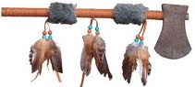 | Tomahawk | 3 pierres
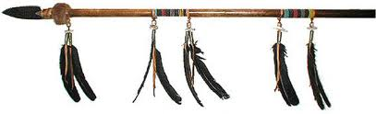 | Lance | 2 pierres
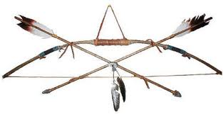 | Arc | 2 pierres
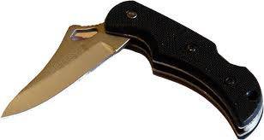 | Couteau | 1 pierre
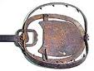 | Piège | 1 pierre
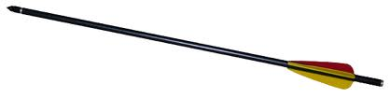 | Flèche | ½ pierre

Poste de traite : les animaux
Animal |  | Nombre | Armes requises | Valeur
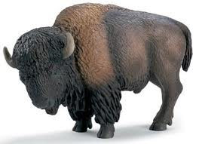 | Bison | 2 | 2 tomahawks  1 couteau | 10 pierres
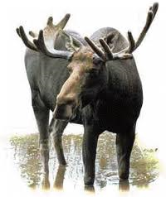 | Orignal | 2 | 1 tomahawk  1 lance | 8 pierres
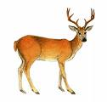 | Chevreuil | 6 | 1 arc, 4 flèches  1 couteau | 7 pierres
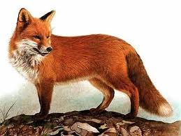 | Renard | 8 | 2 lances | 6 pierres
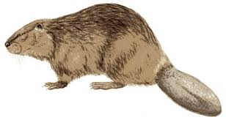 | Castor | 8 | 1 lance  1 couteau | 5 pierres
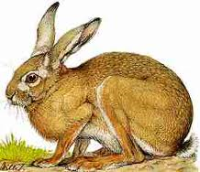 | Lièvre | 10 | 2 pièges  1 couteau | 4 pierres
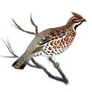 | Perdrix | 12 | 1 arc, 2 flèches | 4 pierres

